Тема: Трикутник та його елементи

Мета: засвоєння учнями змісту означення, назв елементів та властивості сторін трикутника, вироблення умінь виконувати зображення трикутника за даною умовою та розв’язувати задачі, розвивати логічне мислення, уяву, увагу, кмітливість.

**Хід уроку**

**І Актуалізація опорних знань і вмінь учнів**

Усні вправи

а) назвіть елементи кожного з трикутників;

б) укажіть найбільший кут у кожному трикутнику, визначте його вид.

Як тепер можна назвати кожний з трикутників?

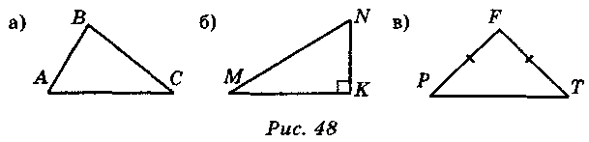

**ІІ. Формулювання мети і завдань уроку.**

Сьогодні на уроці ми розширимо свої знання про трикутник, його елементи. Ознайомимось з властивостями сторін та кутів рівних трикутників, будемо розв’язувати задачі з даної теми.

**III. Систематизація знань**

**1. Повторення теоретичного матеріалу**

- Давайте пригадаємо означення трикутника.

Трикутник - це геометрична фігура, яка складається з трьох точок, які не лежать на одній прямій, та трьох відрізків, які їх послідовно сполучають. Точки називають вершинами, а відрізки – сторонами.

А

|  |  |
| --- | --- |
| **Трикутник** | |
| 1. Означення. Елементи | |
|  | ∆*АВС*: *А, В, С* — вершини;  *АВ, ВС, АС* — сторони;  *A, B, C* — кути |
| 2. Периметр трикутника | |
| *Р = АВ + ВС + АС* | |

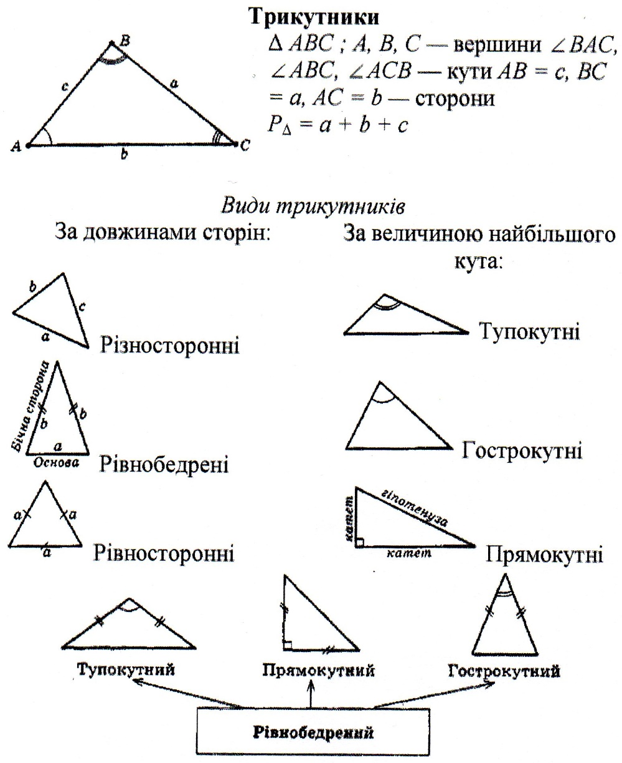

|  |  |
| --- | --- |
| Нерівність трикутника | |
|  | *b < a + c* |

**2. Виконання письмових вправ**

Завдання 1

Сторони трикутника відносяться як 5:7:11, а сума найбільшої і найменшої сторони дорівнює 80см. Обчисліть периметр трикутника.

Для розв′язання цієї задачі:

1.Познач через х коефіцієнт пропорційності 

*11х*

*7х*

*5х*

2. За відношенням запишіть довжини сторін

3.Враховуючи, що сума найбільшої та найменшої сторони трикутника дорівнює 80см, складіть рівняння та розв’яжіть його.

Завдання 2

№22 стор.80, №32 стор.81.

**Домашнє завдання**

Повторити параграф 10, виконати письмово №30, №33 стор.81.